Направление «Экономика»
Программа «Инвестиции и инновации в международном бизнесе»

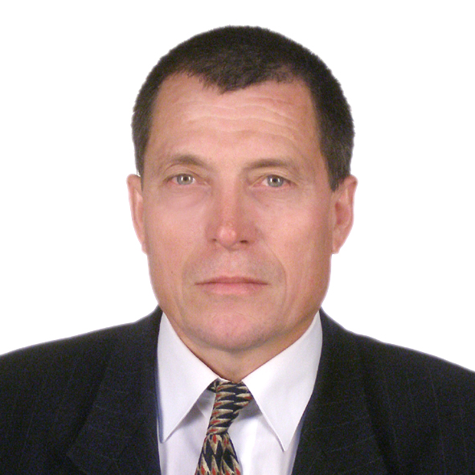

Руководитель программы:
Доктор экономических наук, профессор кафедры
мировой экономики,
Толмачев Петр Иванович
e-mail pt53@yandex.ru; тел.м.(985) 774-92-37
http://petrtolmachev.ru

О программе:

Подготовка магистров по программе ««Инвестиции и инновации в международном бизнесе»» направления 080100 «Экономика» по содержанию соответствует стандартам подготовки специалистов международных экономических отношений и мировой экономики, ориентированных на реализацию своих компетенций в сфере государственного и корпоративного управления преимущественно в высокотехнологичных, наукоемких, инновационных секторах международных экономических отношений, экономической дипломатии в том числе, и, прежде всего: Министерства иностранных дел России, международных экономических организаций, органов государственного управления внешнеэкономическими связями, спецслужб компетенции национальной безопасности, транснациональных корпоративных структур, международных банков и инвестиционных фондов. Курс программы «Инвестиции и инновации в международном бизнесе» факультета мировой экономики Дипломатической академии МИД России в целом совместим по содержанию с курсом теории международной экономики, преподаваемого в западных университетах, в том числе постиндустриальной, информационной специализации экономики международного бизнеса.
Содержание образовательного стандарта «Инвестиции и инновации в международном бизнесе», его совместимость с зарубежными стандартами, находит своё отражение и заложена в структуре дисциплин, изучаемых в учебном процессе: теории международных экономических отношений и международного бизнеса, инновационного механизма мирового хозяйства, внешней торговли, международного инвестиционного процесса, международных валютно-кредитных отношений; корпоративных аспектов международной экономики и валютно-финансовых проблем как отражения макроэкономической теории открытой экономики в контексте инновационной проблематики.
Учебные дисциплины:
- Иностранный язык;
- Макроэкономика (продвинутый уровень);
- Микроэкономика (продвинутый уровень);
- Эконометрика (продвинутый уровень);
- Современные методы исследования в экономике;
- Международный бизнес;
- Современная международная торговля и мировые товарные рынки;
- Международные финансовые рынки;
- Мировой рынок услуг;
- Инновационный механизм современного мирового хозяйства;
- Антикризисное управление в мировом хозяйстве;
- Международное экономическое право;
- Экономическая дипломатия.
- Дипломатический протокол и деловой этикет;
- Информационные технологии в экономике и государственном управлении;
- Управление затратами в международном бизнесе;
- Международный банковский бизнес.
Ведущие преподаватели:
В.Б. Мантусов, д.э.н., профессор; П.И. Толмачев, д.э.н., профессор; В.Д. Щетинин, д.э.н., профессор; В.М. Кутовой, д.э.н., профессор; В.М. Грибанич, д.э.н., профессор; А.В.; М.Е. Казачкова, к.т.н., доцент; А.О. Руднева к.э.н., доцент; ТА. Мустафин, к.э.н., ст.преп.; А.Ю. Бельянинов, д.э.н., проф.; Т.Г. Философова, д.э.н., профессор; Н.В. Борох, д.э.н., профессор; Я.Д Лисоволик, д.э.н., профессор.
Трудоустройство выпускников:
Данная магистерская программа предназначена для подготовки специалистов, обладающих необходимыми знаниями, навыками и компетенциями для следующих должностных позиций:
Специалисты, аналитики и менеджеры государственного и корпоративного управления внешнеэкономической проблематики государственных внешнеполитических и внешнеэкономических ведомств, силовых структур, специальных и информационных служб, средств массовой информации; транснациональных компаний и корпораций, банков, международных аналитических и аудиторских компаний,
Набор и содержание дисциплин программы «Инвестиции и инновации в международном бизнесе» совместим с компетенциями специалистов государственного управления и топ-менеджеров международного бизнеса, в том числе:
- трейдер Forex рынка;
- трейдер товарных бирж и рынков;
- антикризисное управление в транснациональных компаниях;
- оценка бизнеса и активов;
- оценка интеллектуальной собственности и управление нематериальными активами;
- международный патентный поверенный;
- управленческий и бухгалтерский учет и аудит РСБУ, МСФО, ГААП.

